门捷列夫

Dmitri Mendeleev Mendeleev
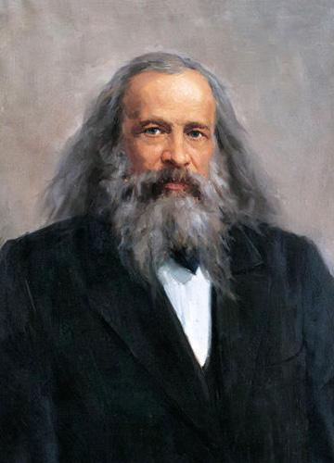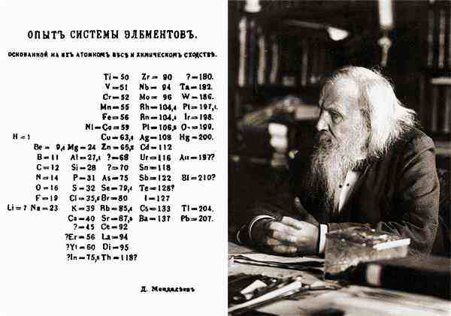
德米特里·伊万诺维奇·门捷列夫 ： 俄国科学家，发现化学元素的周期性，依照原子量，制作出世界上第一张元素周期表，并据以预见了一些尚未发现的元素。他的名著、伴随着元素周期律而诞生的《化学原理》，在十九世纪后期和二十世纪初，被国际化学界公认为标准著作，前后共出了八版，影响了一代又一代的化学家。
代表作品 ： 《化学原理》

终生奋斗，便成天才。 －－门捷列夫

